Муниципальное бюджетное общеобразовательное учреждение
«Средняя школа № 36 им. А.М. Городнянского»
г. Смоленск
ИНДИВИДУАЛЬНЫЙ ИТОГОВЫЙ ПРОЕКТ
(география)
Полезные ископаемые Смоленщины

обучающегося 9А класса
Лавренова Вадима Дмитриевича
Руководитель:
учитель географии
Мартыненко Ольга Викторовна

Смоленск
2023-2024 учебный год
Оглавление
Введение………………………………………………………………………….....3
Глава I. Полезные ископаемые: общие понятия, значение, классификация
1.1 Общие понятия о полезных ископаемых……………………………...5
1.2 Классификация и образование полезных ископаемых…………….....6
1.3 Добыча и значение полезных ископаемых…………………………….7
Глава II. Полезные ископаемые Смоленской области и их использование
2.1 Виды полезных ископаемых Смоленской области……………………9
2.2 Использование полезных ископаемых на Смоленщине……………...12
Заключение………………………………………………………………………….17
Приложение…………………………………………………………………………18
Введение
Смоленская область известна своей богатой историей, культурным наследием и уникальной природой. Здесь находятся множество древних крепостей, церквей, монастырей и различные исторические памятники. В области расположено несколько озер и рек, которые создают благоприятные условия для рыбалки и отдыха.
Смоленская область обладает не только героической историей, но и природными богатствами, которые играют значительную роль в экономике региона. Только немногие недооценивают роль и экономическую ценность полезных ископаемых, из-за недостаточного количества знаний о них.
Проблема: многие люди не осознают ценность и значение полезных ископаемых Смоленской области, существует экологическая угроза окружающей среды при их добыче.
Целью проекта является создание дидактических материалов (карточек) для изучения данной темы.
Тема проекта актуальна, так как анализ источников информации позволяет утверждать, что полезные ископаемые Смоленской области некоторых районов недостаточно хорошо изучены.
Практическое значение проекта заключается в изучении полезных ископаемых и их месторождениях Смоленской области, информирование населения о разнообразии и использовании полезных ископаемых.
Теоретическое значение проекта заключается в анализе и обобщении информации о полезных ископаемых нашей местности.
Основными источниками литературы являлись следующие интернет-ресурсы:
- https://websprav.admin-smolensk.ru/web2013/safonovo_2/g4.htm
- https://vestnik-mgou.ru/Articles/Doc/66
- https://prirod.admin-smolensk.ru/files/81/doklad-o-sostoyanii-i-ob-ohrane-okruzhayuschej-sredy-smolenskoj-oblasti-v-2018-godu.pdf
- https://www.rosnedra.gov.ru/data/Fast/Files/202011/7987fdd1a0552afad01d57abae903ac3.pdf
- http://www.tvernedra.ru/product33.html
Задачи:
- изучить полезные ископаемые Смоленской области;
- при помощи различных источников информации расширить представление о полезных ископаемых и способах добычи;
- изучить как используют полезные ископаемые в Смоленской области.
Гипотеза: если Смоленская область богата полезными ископаемыми, то мы найдём этому теоретическое подтверждение.
Методы исследования:
- эмпирические (анализ источников информации);
- теоретические (сравнение, систематизация, классификация, обобщение, определение понятий).
Глава I. Полезные ископаемые: общие понятия, значение, классификация
1.1 Общие понятия о полезных ископаемых
Смоленская область известна своей богатой историей, культурным наследием и уникальной природой. Здесь находятся множество древних крепостей, церквей, монастырей и различные исторические памятники, а также природные достопримечательности. Много на Смоленщине и полезных ископаемых. Но перед изучением полезных ископаемых области, необходимо понять что они из себя представляют.
Полезные ископаемые — это природные минеральные образования земной коры, которые могут быть использованы в качестве сырья и источника энергии в сфере материального производства, а также в отраслях сельского хозяйства.
Запасами полезных ископаемых называют количество полезных ископаемых, определенное по данным геологической разведки. Запасы бывают геологическими и балансовыми.
Геологическими запасами называют те полезные ископаемые, которые обнаружены в земле расчетными методами.
Балансовыми называют те запасы полезных ископаемых, которые по качеству соответствуют требованиям промышленности, а по количеству их добычу можно считать экономически выгодным.
Месторождение полезных ископаемых — это скопление полезных ископаемых на поверхности или в недрах Земли. По составу размещения в земной коре ископаемые распределяют на оседлые, пластовые и гнездовые.
Россыпи — это скопления ценных минералов в рыхлых осадочных породах, представляющие собой особую группу месторождений полезных ископаемых. Россыпи различают по местоположению: прибрежно-озёрные, прибрежно-морские, устьевые, ложковые, террасовые, русловые.
Размещение месторождений полезных ископаемых неравномерно на территории. Связано это с тектоническими процессами, геологическим и тектоническим строением земной коры. Так, например, бедность рудными полезными ископаемыми объясняется глубоким залеганием кристаллических пород магматического происхождения.

1.2 Классификация и образование полезных ископаемых
Классификация полезных ископаемых. В зависимости от использования и состава, полезные ископаемые распределяют на три группы: топливные, рудные и нерудные. (Рис. 1). Полезные ископаемые также делят по агрегатному состоянию (твердые, жидкие, газообразные) и месторождению (районы, бассейны, провинции).

Топливным полезным ископаемым называют сырье являющиеся топливом и незаменимым источником энергии в современном мире. К ним относятся: горючие сланцы, нефть, природный газ, торф, бурый и каменный уголь, .
К рудным полезным ископаемым относят минералы в состав которых входят соединения минералов и металлов (Руды черных и цветных металлов).
Нерудными полезными ископаемыми называют негорючие твердые горные породы или минералы, в состав которых не входят соединения металлов или минералов, используются в основном в промышленности и строительстве (известняк, мрамор, гранит), а также для производства минеральных удобрений (апатит и фосфорит, калийные соли) и добычи различных неметаллов (фосфора, серы и др.).

Образование полезных ископаемых. По способам образования все полезные ископаемые делятся на 3 группы:
- Магматические, связанные с извержением или излиянием магмы. К этой группе относят урановые и железные руды; медно-никелевые, хромитовые руды.
- Метаморфические. К данной группе относят полезные ископаемые, образованные при высоком давлении или соприкосновении раскаленной лавы с осадочными горными породами. Примеры полезных ископаемых метаморфического образования: мрамор, известняк, слюдяные и глинистые сланцы.
- Осадочные. Это полезные ископаемые, возникшие в результате накопления осадочных пород. Это песок, глина, уголь, торф, газ и нефть.
1.3 Добыча и значение полезных ископаемых
Значение полезных ископаемых в жизни человека. Полезные ископаемые играют важную роль в хозяйстве страны и строительстве. От количества добычи полезных ископаемых напрямую зависит уровень современной экономики и её развитие. Они необходимы для развития экономики и сельского хозяйства наряду с промышленностью, благодаря им растет количество шахт и карьеров для добычи ископаемых, от них зависит жизнь и развитие любого региона. Без полезных ископаемых человек не выжил. Без нефти не было бы бензина, а следовательно, не было топливо. Без полезных ископаемых не существовало бы многих повседневных вещей. Поэтому полезные ископаемые очень важны в разных отраслях.
Полезные ископаемые используются:
- В быту (как топливо для обогрева помещения, приготовления пищи, в проведении газа к домам).
- На заводах и в котельных (в качестве топлива). Топливные полезные ископаемые в большом объёме используются для получения электроэнергии на электростанциях. При сжигании топлива выделяется большое количество тепла, которое преобразуют в электрическую энергию.
- Для получения полезных веществ (металлов, резины, пластмассы, волокна).
Добыча полезных ископаемых и их проблема. Добыча полезных ископаемых — это крайне важная сфера деятельности, которая помогает с обеспечением сырья для промышленных предприятий, транспорта и строительства. Она позволяет извлекать различные полезные ископаемые с поверхности и в недрах Земли, а также со дна морей и океанов. Процесс добычи полезных ископаемых заключается в разработке новых месторождений полезных ископаемых.
В зависимости от глубины залегания полезных ископаемых избирают тот или иной способ их добычи:
- Дражный способ — это способ добычи, при котором происходит обогащение полезных ископаемых. К нему прибегают при освоении россыпей алмазов и золота, касситерита и платиноидов.
- Скважинный или геотехнологический способ. Применяется для извлечения ценного сырья, находящимся в жидком или газообразном состоянии. Данный способ обычно используется для добычи газа, серы, нефти, лития и фосфора, прибегая к выщелачиванию, осаждению и плавлению. Для того чтобы затем по трубам извлекать минеральные ресурсы, необходимые в народном хозяйстве.
- Открыто-подземный или комбинированный способ. Сочетает в себе шахтный и карьерный способы, используется в случае расположения полезных ископаемых на поверхности и в недрах.
- Шахтный или подземный способ. Его применяют при глубоком залегании руды и минерального сырья. При таком способе добычи полезных ископаемых есть недостаток в виде больших затрат и высокого уровня рисков для шахтеров во время добычи.
- Карьерным (открытым) называют способ, который применяют в случае не глубокого залегания руды в земной коре. С его помощью добывают уголь, металлическую руду, строительные ископаемые (глина, песок). Это самый экономичный способ, но в тоже время отрицательно воздействующей на почву и окружающую среду.
Основная проблема с добычей ископаемых заключается в возникновении экологического загрязнения. Так, при добычи с помощью карьерного способа разрушается большая территория поверхности земли, тем самым литосфера изменяется в худшую сторону, загрязняется воздух и вода, возможны оползни плохо закрепленных откосов, загрязнение водоемов, высушивание местных водоемов из-за необходимости поступления большого количества воды для обработки руды, оседание почв из-за образовавшихся пустот в земле.
Глава II. Полезные ископаемые Смоленской области и их использование
2.1 Виды полезных ископаемых Смоленской области
На территории Смоленской области (Рис. 2) обнаружено около 30 видов полезных ископаемых осадочного происхождения. Наиболее распространенными являются: бурый уголь, песчано-гравийные материалы, торф, суглинки и глины, пригодные для производства кирпича, камни строительные, известняки, доломиты, мел, мергель, каменная соль, известковые туфы, фосфориты, подземные воды. Реже встречаются: стекольные и строительные пески, легкоплавкие глины, огнеупорные и бентонитовые глины трепел, гипс, сапропели, лечебные грязи, минеральные воды, минеральные рассолы и другие. Значительная часть этих месторождений хорошо разведана.
Возраст полезных ископаемых различный: позднепротерозойский (пески, рассолы), палеозойский (бурый уголь, каменная и калийная соли, известняки, доломиты, гипс и др.), мезозойский (мел, глина, мергель, фосфориты и др.) и кайнозойский (торф, известковый туф, пески, гравий, глины и др.). Более половины разведанных запасов полезных ископаемых области находятся в отложениях четвертичного периода. Из общего количества разведанных месторождений в промышленное освоение вовлечено в настоящее время не более 6%, причём основная доля их приходится на строительные материалы. Все месторождения, разрабатываемые в настоящее время, приурочены к четвертичным отложениям.
На Смоленщине широко распространены полезные ископаемые, используемые в строительстве или являющиеся сырьем для производства строительных материалов. Во многих районах имеются богатые залежи глин и суглинков, пригодных для получения кирпича. В Сафоновском, Дорогобужском, Ярцевском районах выявлены запасы огнеупорных и бентонитовых глин. Область располагает значительными запасами песка и гравия. Крупными их месторождениями являются: Вяземское, Лосвинское, Рябцевское, Талашкинское, Вороновское, Смоленское и др. Пески, пригодные для получения стекла, размещены в Рославльском и Шумячском районах.

Известняки. Сравнительно неглубоко известняки залегают в центре и на востоке области. Хорошо разведаны здесь два крупных месторождения: Слободское - в Угранском и Издешковское - в Сафоновском районах. В районе современного села Издешково велась добыча известняка с конца XIX века до 2000 года. В прошлом рабочий посёлок и железнодорожная станция Издешково выросли на месте небольшой одноимённой деревни, принадлежавшей графу Гейдену. В 1905 году вяземский купец А. Зеликин открыл в Издешково известковый завод, который состоял из двух гофманских печей, расположенных по разным сторонам узкоколейной железной дороги, что вела к карьерам. Одна печь была построена в 1909 году, а другая – в 1920 году. До строительства узкоколейки завод работал 8 месяцев в году: сырьё и топливо добывали зимой, используя санный путь для подвоза дров и известняка. Известковый камень добывали в 7–9 верстах от Издешково. Завод производил в год около 13 тыс. тонн известняковой муки.
Со второй половины и до конца ХХ века месторождение известняка, разрабатываемое Издешковским известковым заводом, состояло из семи участков, а суммарные балансовые запасы сырья составляли почти 8 млн кубометров. Завод выпускал строительную известь и известняковую муку для снижения кислотности почв – её потребителями являлись аграрные предприятия нашей области.
Карьеры по добыче известняка располагались неподалёку от деревень Городище, Хохловка, а также не существующих ныне Гжели и Сережани, в 6–9 км к северу от Издешково на правом берегу реки Дымки.

Мел распространен в южной части области. В д. Медведково Ершичского района максимальная толща писчего мела составляет 36 м. Известны также месторождения Лотовиновское - в Рославльском и Воргинское - в Ершичском районах. Мел может быть использован для производства цемента, известкования кислых почв и в других целях.

Мергель - известняк, содержащий до 50% примеси глины. В области он распространен широко, но детально разведано лишь Доброминское место¬рождение в Глинковском районе, Мергель этого месторождения пригоден для производства цемента.

Бурый уголь. Его месторождения имеются в Сафоновском, Холм-Жирковском, Вяземском, Гагаринском, Дорогобужском, Угранском и Ельнинском районах. Пласты высокозольно бурого угля мощностью от 0,9 до 7,1 м залегают на глубинах до 135 м. Деталь разведано около 30 месторождений. Общие запасы угля оцениваются более чем в 400 млн. тонн. Добычу угля осуществляли во второй половине XX века возле г. Сафоново.
Торф является одним из наиболее распространенных видов полезн ископаемых на территории области. В её приделах насчитывается око 1,2 тысяч торфяных месторождений с разведанными общими запасами торфа более 500 млн. тонн. Распределены торфяные ресурсы неравномерно. Hаибольшее их количество сосредоточено на северо-западе области, территории, подвергавшейся воздействию валдайского ледника. Наиболее велики запасы торфа в Духовщинском (более 60 млн. тонн.), Холм-Жирковском (около 60 млн. тонн.), Велижском (более 50 млн. тонн.), Смоленском и Руднянском (более 40 млн. тонн. в каждом) районах. Добывают торф в последние два десятилетия в небольшом количестве.
Сапропель - органо-минеральный ил, образующийся на дне озер и прудов из остатков растений, животных, тонких минеральных частиц. Значительно разнообразие сапропелей на территории области. Многие из них могут быть использованы в качестве удобрений, имеются сапропели, обладают лечебными свойствами. В 233 месторождениях области объемы сапропель оцениваются в 170 млн. м3.

Известковые туфы. Представляют собой рыхлую, пористую карбонатную породу. Их месторождения встречаются во многих районах области в долине рек, оврагах, балках, торфяных массивах. Запасы туфов в области оцениваются 7 млн. тонн.

Фосфоритовые руды. Залежи их известны в Хиславичском, Рославском и Угранском районах с общими запасами до 10 млн. тонн. Встречаются с среди песков и опесчаненного мела. Глубина залегания фосфоритов - 10 до 28 м. Содержание РO5 в них достигает 18%. Наиболее крупным месторождением является Сожское в Хиславичском районе.

Фосфориты - сырье для получения удобрений. Впервые в конце XIX века в качестве удобрений рославльские фосфориты использовал наш земляк - агрохимик А.Н. Энгельгардт. Разработка фосфоритов на Смоленщине велась до Великой Отечественной войны.

Каменная соль, гипс. Пласты каменной соли мощностью соответственно и 15м вскрыты при бурении скважин в г. Вязьме и г. Ярцеве. В ярцевских пластах выявлены еще и прослойки калийных солей. Гипс обнаружен в п. Гнездово западнее г. Смоленска.
Минеральные подземные воды. В недрах области имеются минеральные воды, которые по некоторым своим качествам не уступают водам курортов Кавказа, Украины и Прибалтики. Лечебно-питьевые воды сульфатно-кальциево-магниевого состава («Сапшо»), с минерализацией 2,3-3,6 г/л обнаружены в п. Пржевальское, городах Демидове, Ярцеве, Смоленске. Они залегают на глубинах от 120 до 250 м. Залегают они на глубине 300-700 м. Глубже (до 1000 м) выявлены бромовые рассолы.
2.2 Использование полезных ископаемых на Смоленщине
Полезные ископаемые играют существенную роль в экономике Смоленской области, являясь сырьевой основой промышленности строительных материалов и дорожного строительства. Кроме обеспечения внутренних потребностей Смоленской области в минеральном сырье значительный объем добываемых полезных ископаемых и продуктов их передела вывозится в соседние регионы, в основном – в Москву и в Московскую область.
Недра области начали осваиваться с эпохи неолита. Люди, обитавшие в этой местности, знали про выделку посуды из глин. Первые постройки из кирпича и извести местного производства появились около 1000 лет назад. Также свыше 1000 лет назад добывались местные болотные железные руды для выплавки железа. Почти два столетия в этих местах существует стекольная промышленность.
Полезные ископаемые в области используются издавна. Но особенно большие масштабы использования сырья приходятся на вторую половину XX века. Развития хозяйства Смоленской области, начиная с 50-х годов, требовало все большего количества полезных ископаемых. К традиционным, издавна используемым в хозяйстве области и за ее пределами твердым видам сырья, таким как стройматериалы, торф (1920- 1930 гг.), известняки, известковый туф, мел, добывали и новые - бурый уголь (1952-1997 гг. на Сафоновском месторождении), лечебные грязи (в озере Мутном Демидовского района с 1974 г.) и др. Объем добычи многих видов минерального сырья рос из года в год (исключая «перестроечные» 90-е годы). Особенно это касается стройматериалов, торфа и бурого угля. Если в начале 50-х годов из недр области извлекалось примерно 4 млн. м3 сырья, то в 1964 г. было добыто уже 28 млн. м3 . Примерно такой же годовой объем добычи сырья (24-25 млн. м3 ) сохранился до начала 90-х гг. Только за годы работы 8 шахт было извлечено около 32 млн. тонн бурого угля. Добыча торфа от первых сотен тысяч тонн в 50-е г., выросла к 70-90-м годам до 2,3-3,7 млн. тонн. А всего добыто торфа около 100 млн. тонн. В 80-е годы кирпичные заводы области добывали более 1 млн. тонн глин, суглинков в год (200-260 млн. штук кирпича), ежегодная добыча гравийно-галечно-песчаного материала в эти же годы составляла 11- 16 млн. м3 в год. Добыча других видов сырья (известковый туф, мел, вивианит, сапропель) велась локально и в небольших объемах.
На территории области выявлено, оценено и разведано около 1,9 тыс. месторождений и проявлений полезных ископаемых, 106 месторождений (участков) пресных подземных вод и 9 месторождений минеральных подземных вод и рассолов.
Смоленская область по своему минерально-сырьевому потенциалу занимает 13-е место среди субъектов Центрального федерального округа Российской Федерации, а по минеральным ресурсам строительных материалов - 8-е место.
Месторождения полезных ископаемых приурочены к каменноугольным отложениям (бурый уголь, огнеупорная глина, строительные камни и карбонатные породы), к меловым отложениям (цементное сырье и фосфоритовые руды), к отложениям четвертичного комплекса (торф, сапропель, песчано-гравийный материал, песок, легкоплавкие суглинки и глины, известковый туф). Основное положение в структуре минерально-сырьевой базы области по твёрдым полезным ископаемым на начало XXI столетия занимает бурый уголь, торф, цементное сырьё и строительные материалы. На топливно-энергетические приходится 60% и 40% - на нерудные полезные ископаемые. Из общего объёма разведанных полезных ископаемых (1105 месторождений) в промышленное освоение вовлечено не более 30%, причём почти 90% разрабатываемых месторождений приходится на строительные материалы

На территории Смоленской области пресные подземные воды эксплуатируются широко и являются единственным источником хозяйственно-питьевого водоснабжения населения. Кроме того, подземные воды используются для технологического обеспечения водой промышленных и сельскохозяйственных объектов. Минеральные подземные воды применяются ограничено, в основном – для бальнеологических целей. В относительно небольшом количестве столовые питьевые минеральные воды отбираются для промышленного розлива в бутылки и реализуются торговой сетью в пределах и за пределами области.
По степени значимости полезные ископаемые можно разделить на три группы:
- Минеральное сырье федерального значения – благородные металлы (золото), редкие металлы (стронций), горно-химическое сырье (фосфоритовые руды, соль поваренная), горно-техническое сырье (глина огнеупорная), минерально-строительное сырье (песок кварцевый);
- Минеральное сырье регионального значения – топливно-энергетическое сырье (уголь бурый, торф), горно-химическое сырье (сапропель, лечебные грязи), горно-техническое сырье (трепел), минерально-строительное сырье (цементное сырье, камни строительные, гипс), гидроминеральное сырье (питьевые подземные воды, минеральные воды);
- Минеральное сырье местного значения – горно-химическое сырье (известковый туф), горно-техническое сырье (опока цеолитсодержащая), минерально-строительное сырье (карбонаты строительные, суглинки и глины легкоплавкие, песчано-гравийный материал, песок строительный, глина светложгущаяся).
Распределение разведанных месторождений по территории области крайне неравномерно, что негативно влияет на размещение перерабатывающих предприятий, прежде всего по производству строительных материалов. Из общего количества числящихся на балансе месторождений в настоящее время в промышленное освоение вовлечено около 6%, причем их основная доля проходится на строительные материалы. В пределах Смоленской области освоено менее 1% разведанных месторождений торфа, а месторождения бурого угля, фосфоритовых руд, огнеупорных глин, цементного сырья, строительных камней и карбонатных строительных пород в настоящее время не разрабатываются.
На территории Смоленской области выявлены, разведаны и оценены 1450 торфяных месторождений. По количеству разведанных запасов область занимает четвертое место в Центральном федеральном округе. В регионе преобладают торфяные залежи площадью более 10 га (806 месторождений), на которых сосредоточено 98,7% суммарных запасов торфа. Основная часть торфяных запасов и ресурсов находится в Велижском, Демидовском, Духовщинском, Ельнинском, Кардымовском, Руднянском, Смоленском, Хиславичском, Холм-Жирковском и Шумячском районах. Все торфяные залежи относятся к четвертичным болотным образованиям.
Восточная часть территории Смоленской области приурочена к северо-западному крылу Подмосковного буроугольного бассейна. По качественным показателям уголь Подмосковного бассейна характеризуется средней зольностью 30-35%, выходом летучих компонентов – 46-48%, теплотой сгорания горючей массы – 6700-6800 ккал/кг. В углях отмечается повышенное содержание общей серы (до 3-5%). На территории области государственным балансом учтено 7 месторождений (Вадинское, Всходское, Дорогобужское, Ельнинское, Полдневское, Сафоновское и Семлевское). В 1995 году в связи с полной отработкой запасов была закрыта шахта № 2 Шахтоуправления «Сафоновское» АО «Тулауголь».
На территории Смоленской области пресные подземные воды являются единственным источником хозяйственно-питьевого водоснабжения населения. В пределах области прогнозные ресурсы пресных вод, пригодных для хозяйственно-питьевого водоснабжения, оценены в количестве 7,7 млн. м3 /сутки, из них 6,9 млн. м3 /сутки (90,8%) приходится на основные водоносные горизонты нижнекаменноугольных и верхне-девонских отложений. Обеспеченность населения ресурсами подземных вод питьевого качества составляет 7,91 м3/сутки, запасами – 0,73 м3/сутки на 1 жителя Смоленской области. Запасы питьевых подземных вод разведаны на 147 месторождениях и участках в количестве 650,651 тыс. м3/сутки.
На территории Смоленской области питьевые лечебно-столовые воды развиты в водоносных горизонтах верхнего и среднего девона, рассолы – в отложениях среднего девона, венда и протерозоя. Всего на территории области выявлено, оценено и разведано 9 месторождений (участков) минеральных подземных вод и рассолов.
Рассольные подземные воды по химическому составу – хлоридные натриевые с повышенным содержанием брома, бора и стронция стабильного.
В качестве сырья для керамической промышленности используются покровные лессовидные суглинки, озерно-ледниковые и озерно-болотные глины, реже – аллювиальные глины и суглинки. На территории области выявлены, разведаны и оценены 67 месторождений и проявления керамического сырья для производства кирпича.
Суглинки и глины используются для производства обыкновенного и пустотелого керамического кирпича.
Добычу глин и суглинков осуществляют 7 недропользователей по 9 лицензиям на право пользования недрами. На территории Смоленской области выявлены, разведаны и оценены 92 месторождений и проявлений песчано-гравийного материала (ПГМ), которые связаны с водно-ледниковыми образованиями.
Продуктивная толща представлена валунно-гравийно-песчаным материалом с содержанием гравия до 50-75%, валунов – до 25%. Все месторождения разрабатываются открытым карьерным способом.
Наиболее крупные месторождения расположены в Вяземском, Демидовском, Дорогобужском, Кардымовском, Починковском, Смоленском и Угранском районах. На территории области разведаны два уникальных месторождения, входящих в первую десятку очень крупных месторождений ПГМ Европейской части России, – Лосненское месторождение в Починковском и Смоленском районах и Вяземское-2 месторождение в Вяземском районе.
На территории Смоленской области выявлены, разведаны и оценены 61 месторождение и проявление песка строительного.
Песок в основном используется для дорожного строительства, в качестве мелкого заполнителя в бетон, для приготовления строительных растворов, в качестве отощителя к глине при производстве керамического кирпича. Кроме разведанных месторождений обеспеченность в песке для строительных работ и производства силикатных изделий возможна за счет применения песка-отсева, образующегося при разработке песчано-гравийного материала. Добычу песка осуществляют 13 недропользователей по 19 лицензиям на право пользования недрами.
В большей своей части щебень из естественного камня, гравий и щебень из валунов используются в качестве тяжелого крупного заполнителя в обычный бетон, для дорожного строительства и в качестве балластного слоя железнодорожных насыпей. Валуны крепких разностей пород применяются как бутовый камень. Пески и пески-отсевы используются в качестве наполнителя в бетон, монолитные и сборные железобетонные конструкции, для приготовления строительных растворов, производства силикатного кирпича. Основными потребителями продукции передела песчано-гравийного материала являются Московская железная дорога ОАО «Российские железные дороги», строительные организации Москвы, Московской и Смоленской областей. Для содержания и ремонта автомобильных дорог песчано-гравийный материал добывают государственные дорожные эксплуатационные предприятия федерального и областного подчинения. Добычу песчано-гравийного материала осуществляют 71 недропользователь по 87 лицензиям на право пользования недрами.
ЗАКЛЮЧЕНИЕ
В целом, минеральные ресурсы Смоленской области используются недостаточно полно. Минерально-сырьевой потенциал может обеспечить строительство новых и расширение действующих предприятий для удовлетворения собственных потребностей региона. В пределах области освоено менее 1% разведанных месторождений торфа, а месторождения бурого угля, фосфоритовых руд, огнеупорных глин, цементного сырья, строительных камней и карбонатных строительных пород в настоящее время не разрабатываются. Выход экономики Смоленской области из кризиса и ее дальнейшее развитие определяют постоянный повышенный интерес к состоянию минерально-сырьевой базы. Перспективы развития минерально-сырьевой базы Смоленской области должны быть реализованы в первую очередь путем геологического изучения и подготовки к последующему освоению месторождений цеолитов, песка кварцевого, гипса, соли поваренной, сапропелей.
ПРИЛОЖЕНИЕ
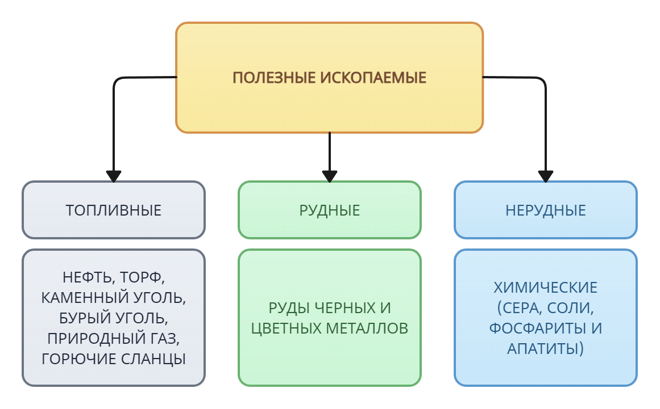

Рис. 1 Классификация полезных ископаемых
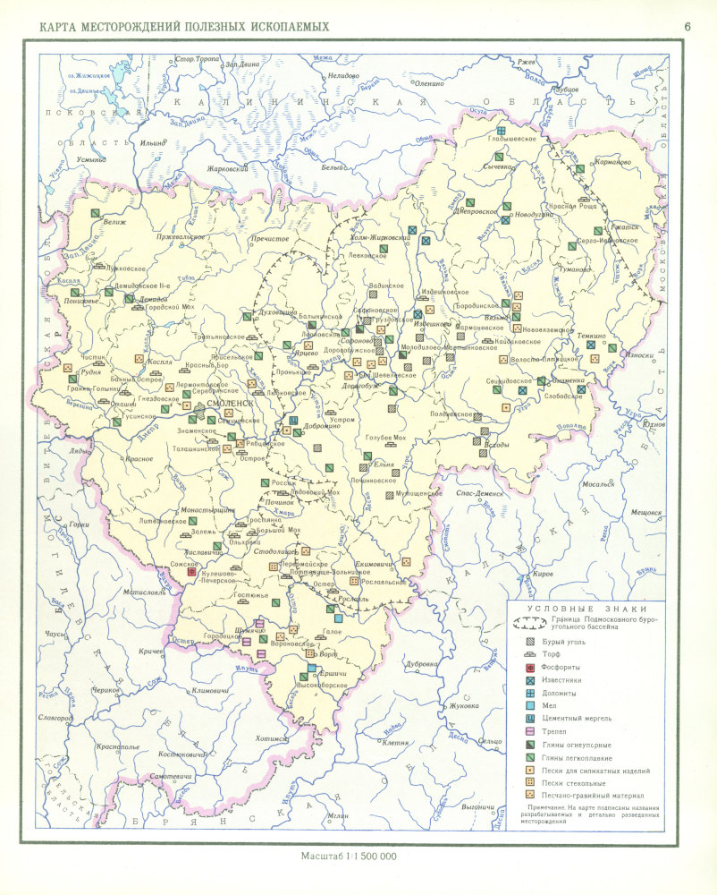

Рис. 2 Карта месторождений полезных ископаемых Смоленской области.

